Cahier des charges

Mario Retro

# Projet

Notre objectif est de développer Super Mario Bros (comme sur NES) :

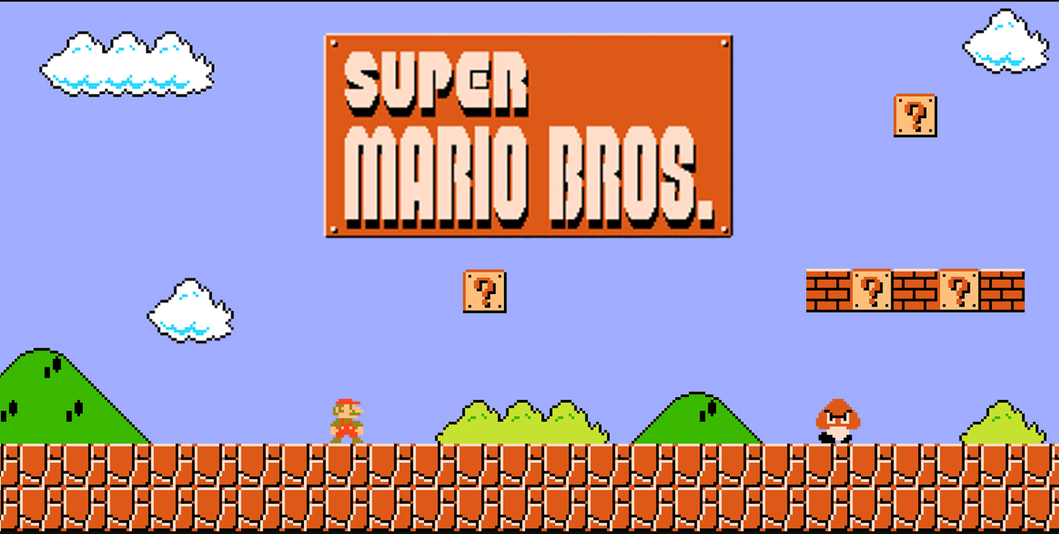

## Exigences

MAP0 : Sauvegarde des niveaux dans des fichiers externes

MAP1 : Récupération de l’emplacement des blocs dans le jeu (chargement de la map)

MAP2 : 2 niveaux disponibles minimum

GP0 : Gestion des collisions avec les blocs de chaque niveau

GP1 : Gestion des collisions avec les autres entités (bonus, ennemis, pièces)

ENN0 : Placement des ennemis sur les niveaux

ENN1 : Les ennemis se déplacent dans les niveaux

ENN2 : Les ennemis font changer l’état de Mario

MAR0 : Mario démarre à un endroit précis dans les niveaux

MAR1 : Mario se déplace en avant dans les niveaux

MAR2 : Mario se déplace en arrière dans les niveaux

MAR3 : Mario saute dans les niveaux

BON0 : Les bonus apparaissent après la collision entre Mario et une *secret-box*

BON1 : Les bonus font changer l’état de Mario

PLA0 : Dossier *save* avec toutes les sauvegardes de score

PLA1 : Bouton sauvegarder qui sauvegarde la structure statistique du joueur

PLA2 : A chaque clic du bouton un fichier est créé selon le nom du joueur / les infos précédentes sont effacées dans le fichier du même nom

PLA3 : La structure statistique contient -> Nom, avancement dans les niveaux, nb de UP restants, score, nb de pièces

PLA4 : Load le fichier de sauvegarde

PIE0 : Les pièces sont récupérées dans les niveaux ou en frappant des *bricks*

PIE1 : Lorsque le joueur collecte 100 pièces il gagne 1 UP et son compteur de pièce est remis à zéro

MORE0 : Ajout de niveaux

MORE1 : Ajout de nouveaux ennemis (en plus des Goomba)

MORE2 : ajout du bonus étoile

## Architecture

IHM

Inputs des touches

MOTEUR DE CALCUL

Affichage du jeu

CONTROLEUR

Rendu des calculs

Structure « statistiques » + fichier unique

Tests des collisions

Données sauvegardées

PERSISTANCE

Boucle princaple

Affichage

Détection des touches

Actualisation des informations

$$\frac{1}{30} s$$

joueur.h

ennemis.h

… .h

joueur.c

ennemis.c

… .c

stat.h

timer.h

… .h

stat.c

timer.c

… .c

affichage.h

affichage.c